Version2.0升级说明

前言
1.0升级到2.0版本所涉及的内容比较多，不建议自主升级。
当前升级文档也难免有疏忽遗漏之处，不足之处请即时反馈，我们会更新该文档，以方便大家自主升级。

第一步：备份
- 备份原有数据库，
- 备份站点中的db.config文件（该文件包含了数据库链接字符）
- 备份license.txt（该文件包含了授权信息）

第二步：升级程序
下载V2.0版本的程序包，http://weishakeji.net/download.html，选“产品下载”，从百度云盘下载。如果需要二次开发，选择“源码下载”。
打开云盘之后，下载“v2_LearningSystem.zip”文件。
解压后得到下图所示内容
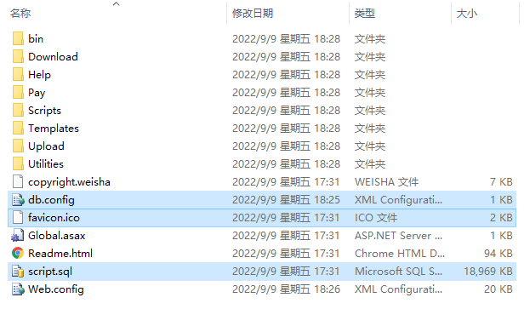

由于是升级，上图中三个选中的文件，不要复制到原有程序的站点下。

第三步：升级数据库
确保第二步正常，网站可以执行。
打开 ~/help/datas/test.htm页面（注：~指站点根路径），检测数据库链接，会看到很多缺失的数据库表与字段。

